Епархиальный межмуниципальный фестиваль по духовно-нравственному и гражданско-патриотическому воспитанию детей и молодежи среди учителей общеобразовательных учреждений
«Мосты знаний: соединяем опыт и новаторство»
Номинация: методическая разработка воспитательного мероприятия гражданско-патриотической направленности
на лучшую методическую разработку

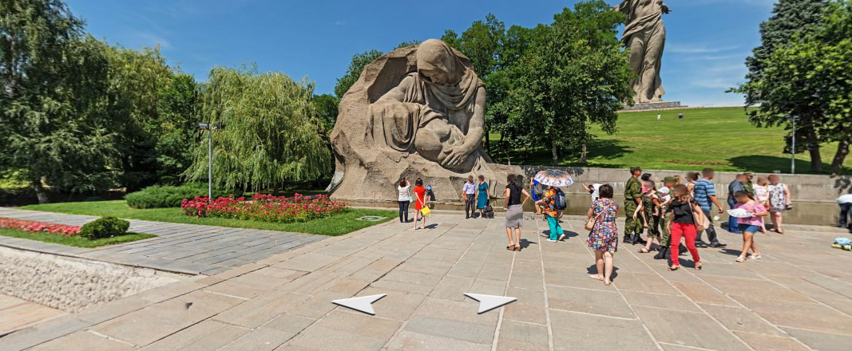
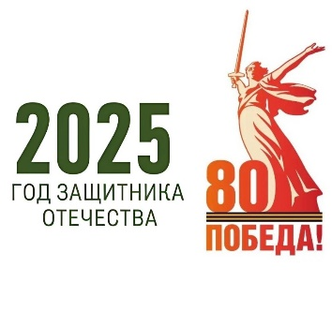

Название мероприятия:
ДВЕ СВЯТЫНИ:
МАТЬ И РОДИНА
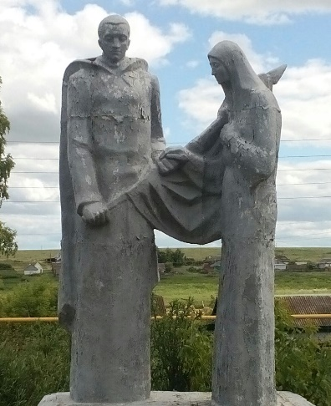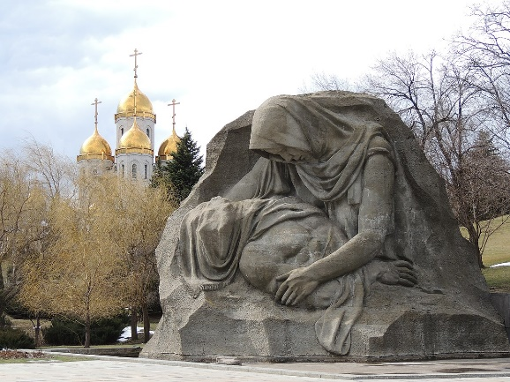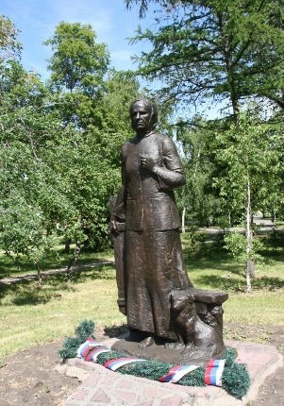

Автор сценария: Хачпанова Марина Витальевна, зав. библиотекой МАОУ СОШ № 7 г. Балаково Саратовской области. Тел.89172083950.
2025-2026 уч. год

Сценарий воспитательного мероприятия, посвященного Году семьи (2024),
Году защитника Отечества и 80-летию Великой Победы (2025),
а также Году единства народов России (2026)
Название мероприятия «Две святыни: Родина и Мать»
Цель: приобщение к чтению и поощрение чтения, продвижение книги и чтения.
Задачи: привитие таких чувств как семейные ценности, патриотизм, милосердие, взаимовыручка в трудных жизненных ситуациях, воспитание сопричастности к истории нашей страны, духовного единства ее народов и т.д., содействие увеличению объёма и качества чтения путём популяризации высокохудожественных произведений (стихи, проза, песни, скульптура, живопись, кинофильмы о ВОВ) и т.д.

Аннотация
Сценарий вн. (воспитательного) мероприятия «Две святыни: мать и Родина» написан специально для межмуниципального конкурса на лучшую методическую разработку гражданско-патриотической направленности в 2025 году. В составлении сценария использовались отрывки из произведений о ВОВ, раскрывающих подвиг женщин-матерей, вынесших на своих плечах все горести и тяготы военного лихолетья, а также краеведческий материал. Раскрывается подвиг женщины-матери в годы ВОВ. Сейчас опять наша страна воюет с поднявшимся на Украине неофашизмом. И опять гибнут мирные жители – женщины и дети, а матери по всей России со слезами провожают сыновей на СВО и получают похоронки… Это очень тяжело, но по-другому нельзя: Родина-мать зовет! И сейчас, как и в годы ВОВ, перед лицом общего коварного противного – жестокого Запада с его антигуманной, противоестественной для нормального человека психологией, мы – граждане нашей многонациональной, многоконфессиональной страны - России должны быть едины! И пусть никто не сможет нас разъединить и одолеть! Победа будет за нами!!
Ожидаемые результаты: осознание того, что память о героической истории нашей страны, честь, семья и Родина – самое святое для каждого россиянина, всех нас и понимание того, что в наше непростое время рядом живут люди, нуждающиеся в нашей помощи и поддержке.
Форма проведения; литературно-музыкальная композиция.
Возрастная категория: 8-11 классы.
Оборудование: книжно-иллюстративная выставка о ВОВ и литература об СВО, компьютер, проектор, книги и иллюстрации, посвященные теме «Подвиг женщины-матери в годы ВОВ» и т.д.
Примечание: при недостатке времени сценки, стихотворения или какую-то часть материала можно не брать; к сценарию прилагается мульт. презентация с видеороликами, аудиозаписями.
Содержание:
1.Введение
2.Основная часть
3.Заключение
4.Источники информации
5.Приложение

I. Введение
Видеоролик «Родина-Мать»
Зам. директора по ВР (или учитель). Здравствуйте, ребята! Здравствуйте, уважаемые гости! (Представление гостей). 2025 год объявлен в России Годом защитника Отечества. Ребята, чему он посвящен? (Дети: 80-летию Победы). А как выглядит логотип 2025 года? (Дети отвечают). Также утвержден логотип года. За основу взят монумент «Родина-мать» на Мамаевом кургане в Волгограде. Давайте посмотрим на экран!
Библиотекарь. Что вы знаете о монументе «Родина-мать зовет»? (Дети отвечают). В 1959–1967 гг. на Мамаевом кургане был возведен памятник-ансамбль «Героям Сталинградской битвы» - скульптор Е.В. Вучетич. Центральным элементом стала 85-метровая скульптура «Родина-мать зовет!». Она является аллегорическим образом Родины, призывающей на битву с врагом. Сегодня этот памятник стал символом несокрушимого морального духа советских воинов, беззаветно преданных делу защиты Родины.
Зам. директора по УВР. Ребята, когда мы вспоминаем о начале ВОВ, что сразу приходит нам на память? (Дети: плакат «Родина-мать зовет!»). Этот плакат создан художником Ираклием Тоидзе 23 июня 1941 года. В одной руке Родина-мать держит присягу, вторую подняла вверх, призывая вступать в ряды Красной Армии. Позади женщины — множество штыков, что символизирует мощную силу, которая находилась за спиной всей страны.
Библиотекарь. Ну и, конечно, начало ВОВ у нас ассоциируется с песней «Священная война». Авторы: поэт Василий Иванович Лебедев-Кумач, композитор Александр Васильевич Александров. Песня стала неофициальным гимном, зовущим подниматься на борьбу с захватчиками.
Звучит аудиозапись «Священная война»
II. Основная часть
Вед.1. Так уж повелось в России, что с самого рождения для каждого человека есть два самых святых слова: мама и Родина. Наше мероприятие так и называется «Две святыни: Родина и Мать».
Чтец. «ДВЕ СВЯТЫНИ – РОДИНА И МАТЬ!»
Есть две святыни - Родина и Мать, Что дарены нам щедро небесами,
И в шаг они идут по жизни с нами, И нам дано их свято вечно чтить.
Есть две основы - вера и любовь, Привитые нам с самого рожденья,
Без них сердца черствеют в исступленьи, И чувства не волнуют больше кровь.
Бог упаси - одну из них предать, Жизнь давшей поклонись, служи Отчизне
И красной нитью пронеси по жизни: Есть две святыни - Родина и Мать. Дмитрий Рахмилов
Вед.2. В 1941 году немецко-фашистские захватчики вероломно напали на нашу страну. Они бомбили, жгли наши города и сёла, угоняли в плен, убивали женщин и детей. Повесть Виталия Закруткина «Матерь человеческая» - одна из самых известных книг о том, через что пришлось пройти женщинам и детям, оказавшимся на оккупированной территории.
Библиотекарь. Давайте посмотрим инсценировку одного из фрагментов повести. (Инсценировка «Встреча Марии с детьми»)
Автор. Мария прислушалась. Да, там, где стояла покрытая снегом копна сена, слышался детский плач, а два голоса, тоже детских, уговаривали кого-то, и Мария ясно услышала слова: Дети. — Перестань плакать! Слышишь? Тебе говорят! Перестань, а то немцы придут, всех нас повесят… Автор. Мария осторожно, стараясь не скрипеть снегом, пошла к копне. Из копны послышался тот же слабый детский голос: Дети. — Не плачь, Дашенька! Слышишь? Не плачь! Разве ты одна хочешь кушать? И Таня хочет кушать, и Наташа, и Лара, и Андрюша — все хотят кушать, а они, видишь, не плачут…Автор. Сердце Марии сжалось. «Дети! — мелькнула у нее мысль. — Малые дети! Заблудились… голодные…». Она наклонилась, разгребла сено. Увидела смуглое лицо худенькой девочки, ее широко раскрытые, полные страха карие глаза. Мария. — Не бойтесь, деточки, — негромко сказала Мария. — Выходите! Немцев тут нет… Я одна… Тетя Мария меня зовут… Выходите, прошу вас…Автор. Из копны вылезла черноглазая девочка лет тринадцати, такая изможденная и худая, что Мария дрогнула от жалости. Девочка заплакала навзрыд, упала на снег, обхватила ноги Марии непослушными руками, невнятно залепетала. Дети: — Нас тут много… Семеро… Мы из Ленинграда, из детского дома… Эвакуированные… Нас долго везли поездом, потом, когда немцы стали бомбить поезд, наши воспитатели были убиты и много детей сгорело… А мы, которые остались живыми, убежали… Бежали долго и заблудились… Нас было восемнадцать, осталось семеро… Одиннадцать умерло по дороге с голода — три девочки и восемь мальчиков… Не обижайте нас, тетечка… миленькая… нам всем очень холодно, и мы хотим кушать… Автор. Опустившись на корточки, прижав к себе худое тельце едва прикрытой лохмотьями девочки, Мария забормотала, содрогаясь от рыданий. Мария. — Голубяточки мои…Деточки родные…Выходите все…Все выходите…Я вас накормлю, напою, искупаю… Мы будем жить вместе…
Прим.: Можно включить Буктрейлер по книге «Матерь человеческая»
Библиотекарь. Попробуйте ответить на вопрос: можно ли сказать, что ребятам, которых нашла Мария, повезло? (Дети отвечают). Трогателен финальный эпизод произведения: советский командир опустился перед молодой женщиной на колени и прижался щекой к ее руке. Как вы думаете, почему? (Дети отвечают). Писатель заставляет читателей пережить горькую и возвышенную судьбу женщины, которая способна своей самоотверженной любовью спасти и сохранить погибающий мир. Приходите в библиотеку за этой замечательной книгой!
Чтец. Осколки с фронта. Владимир Разин
Война, она есть война. Порой визжит. И тишина…
Война по сути своей -уродство. Взамен счастливого детства – сиротство…
Вед.3. С первых дней Великой Отечественной войны, несмотря на невероятно сложную обстановку, советское правительство организовало эвакуацию сотен тысяч детей из прифронтовой полосы. В декабре 1941 г. в Саратовской области уже воспитывалось более 14 тысяч эвакуированных детей. Только Хвалынск приютил и спас жизни несколько тысяч детей из разных городов страны.
Вед. 4. Воспитанникам детских домов были созданы все условия, чтобы они чувствовали себя, как в семье. Жители им несли одежду, еду, а также брали на воспитание детей-сирот, чьи родители погибли во время войны.
Чтец. «В начале войны эшелонами везли детей-сирот из Белоруссии, Прибалтики, Украины. Многие не доезжали – фашисты бомбили эшелоны. Из девяти дет.садов, добравшихся до земли саратовской из Минска, в группах оказалось от 1-го до 5-ти детей, часто без сопровождения», - вспоминал саратовский писатель и поэт Владимир Борисович Разин.
Библиотекарь: Владимир Борисович родился в 1936 году в Минске, столице Белоруссии. На начало ВОВ ему не было еще и 5 лет. В июне-июле он вместе с детским садом был эвакуирован и определён в детский дом г. Хвалынска. Тут, на новой родине, прошли его детство и юность. Спустя годы, узнал, что отец погиб на фронте, а мать была угнана в гетто. Разин – автор 25 книг. В них Владимир Борисович делится своими мыслями о судьбах детей – сирот войны. На нашей выставке есть несколько книг Разина Я предлагаю после мероприятия подойти, выбрать себе почитать книгу.
Чтец. Партизанская мать. Сыночек утром с мамой попрощался,
сказал: «Иду я Родине служить»! Над той станицей новый день рождался,
и люди все хотели мирно жить. Но враг коварен, искал врагов он на своём пути; И все дороги он давно разведал, не знал он только, где его найти?.. И вот деревня: люди провинились, Сказал фашист: «Дерьевню - потжигать»! - И всех «повьесить», если кто остался, казнить отцов, и их, и матерей; а этот хлопчик, что он нам попался,
сказали сын он матери «свойей». - А «етот мамка» слова не сказала,
и сын молчит: не знает, где отряд; Их срочно «вьешать», и, пожалуй мало:
«повьесте» рядом с телом его «мат»! Не встала мать пред немцем на колени,
и рядом с сыном на ветру качалась; Вот так деревни русские горели,
лишь только утро в поле начиналось. Владимир Грачёв
Вед. 1. Подвигу советского народа посвящено немало замечательных картин.
«Мать партизана». Художник Сергей Герасимов. Эта картина является одной из самых драматичных работ, написанных художниками по мотивам ВОВ. Картина была создана в 1943–1950 гг. Хранится в Государственной Третьяковской галерее в Москве.
Вед.2. Сюжет: фашисты уничтожили деревню, схватили партизана и к месту расправы привели его мать. Крупным планом на холсте представлены две фигуры: гордая бесстрашная крестьянка, заслоняющая собой сына, односельчан, порушенное селение, и немецкий офицер, за спиной которого огонь, дым и человеческая смерть.
Вед. 3. Образ матери — собирательный. Герасимов вспоминал: «Я хотел показать в её образе всех матерей, которые отправили на войну своих сыновей».
Молитва» («Ах, мой сынок») Людмила Гурченко:
Музыка: Доровских А. Стихи: Доровских А.
Вед.1. На фронтах Великой Отечественной войны воевали и погибали не только парни, но и девчата. Пожалуй, одна из самых трагических книг об участии женщин в боевых действиях – «А зори здесь тихие» Бориса Львовича Васильева.
Вед.2. «А зори здесь тихие…» — художественное произведение, повествующее о судьбах пяти самоотверженных девушек-зенитчиц и их командира (Васкова) во время ВОВ. Немного о содержании книги. Как-то ночью Рита Осянина тайком пробирается в соседний город, чтобы увидеться со своей мамой и сыном. Случайно она обнаруживает в лесу двух вооруженных немцев в маскировочных костюмах. Узнав о том, что в лесу немцы, Васков решает, что сможет своими силами справиться с двумя фашистами. С собой он берет пятерых девушек-зенитчиц.
Вед. 3. Они рассчитывают догнать и задержать диверсантов. На следующее утро отряд Васкова обнаружил, что немцев не двое, а шестнадцать. В итоге девушки самоотверженно погибают в бою с немецкими захватчиками. Остается в живых только раненный и практически безоружный Федот Евграфович, которому удается выполнить боевую задачу.
Вед. 4. Но давайте вернемся к началу повести и поговорим о девушках. У каждой из пяти героинь своя история, почему они оказались на фронте, но сейчас мы остановимся на истории только одной из них – Риты Осяниной.
Вед. 1. Маргарита Степановна Осянина— младший сержант, командир отделения. Ей 20 лет. Муж — заместитель начальника погранзаставы, погиб во второй день войны. Маргарита считает своим долгом отомстить фашистам за смерть мужа. У неё есть маленький сын и больная мама.
Библиотекарь. Предлагаем вам посмотреть инсценировку последнего разговора Риты Осяниной и старшины Васкова.
Инсценировка. (На бревне, обхватив голову руками, сидит старшина Васков, рядом с ним, обхватив его за плечи, стоит Рита Осянина)
Васков (потирая раненую руку): Не победили они нас, понимаешь, не победили. (Показывает на сердце). Здесь у меня болит! Положил ведь я вас, всех пятерых положил, а за что? Осянина Р.: Ну зачем же так. Все же понятно, война…
Васков: Пока война – понятно. А потом, когда мир будет? Будет понятно почему вам умирать приходилось? Что ответить, когда спросят: что ж это вы, мужики, мам наших от пуль защитить не могли. Осянина Р.:Не надо! Мы ведь Родину защищали. (Уходит).
Васков (встав со стула): Что, взяли? Взяли, да? Пять девочек было всего, всего пятеро. А не прошли вы, никуда не прошли, и сдохните здесь, все сдохните. Лично каждого убью, лично, если начальство помилует! А там пусть судят! (Садится, закрывая лицо руками).
Библиотекарь. В конце повести была ранена фашистами в живот, застрелилась, чтобы не мешать командиру выполнить боевое задание. Умирала Рита Осянина с мыслями о маленьком сыне, который остается сиротой, потому что ее старенькая мама очень больна и долго не протянет, но с уверенностью в том, что гибель ее и подруг не напрасна, ведь они защищали Родину… Ребята! В нашей школьной библиотеке есть повесть Бориса Васильева «А зори здесь тихие», приходите за книгой!
(Девушки-зенитчицы по очереди подходят к старшине, в руках у них зажженные свечи). Звучит аудиозапись из к\ф «А зори здесь тихие (финальная часть)
Библиотекарь: Какие еще книги, фильмы о женщинах ВОВ вы знаете, ребята? (Дети отвечают).
Вед. 2. Письма войны… Как ждали родители весточек с передовой, так верили, что их дети вернутся домой живыми!..
Сценка. Появляется паренек в солдатской шинели, пилотке, достает блокнот и начинает что-то писать, думает, слегка улыбается, потом раздаются звуки выстрелов и пр., быстро засовывает за пазуху и убегает
Чтец. "Письмо с фронта". Мама! Тебе эти строки пишу я,
Тебе посылаю сыновний привет, Тебя вспоминаю, такую родную,
Такую хорошую — слов даже нет!.. За жизнь, за тебя, за родные края
Иду я навстречу свинцовому ветру. И пусть между нами сейчас километры,
Ты здесь, ты со мною, родная моя! И чем бы в пути мне война ни грозила,
Ты знай, я не сдамся, покуда дышу! Я знаю, что ты меня благословила,
И утром, не дрогнув, я в бой ухожу! Э.Асадов
Вед.3. Материнские письма порой совершали чудо. Вот выдержка фронтовых воспоминаний из книги Светланы Александровны Алексиевич: «У войны не женское лицо»:
Вед.4. «Лежит на траве Аня Кабурова... Наша связистка. Она умирает - пуля попала в сердце. В это время над нами пролетает клин журавлей. Все подняли головы к небу, и она открыла глаза. Посмотрела: "Как жаль, девочки". Потом помолчала и улыбнулась нам: "Девочки, неужели я умру?" В это время бежит наш почтальон, наша Клава, она кричит: "Не умирай! Не умирай! Тебе письмо из дома..." Аня не закрывает глаза, она ждет... Наша Клава села возле нее, распечатала конверт. Письмо от мамы: "Дорогая моя, любимая доченька..." Возле меня стоит врач, он говорит: "Это - чудо. Чудо!! Она живет вопреки всем законам медицины." Дочитали письмо. И только тогда Аня закрыла глаза...».
Звучит фонограмма «Памяти погибших»
Вед.1. Давайте вернемся к разговору о мемориальном комплексе на Мамаевом кургане. Его венчает монумент Родина-мать, но чуть ниже есть еще скульптуры. Одна из них называется «Скорбь матери». Вокруг нее - бассейн, который называется «Озеро слез». Что мы видим? Женщина скорбит, держа на руках солдата, она оплакивает родного человека, который погиб на войне. В этом образе заключена боль миллионов женщин, которых постигла та же судьба.
Чтец. «Мать». По Мамаеву кургану Днем и ночью ходит мать.
- Вы скажите, добры люди, Где мне сына отыскать? Ей в ответ вздыхает Волга: - Крепко спит в земле герой. Не буди его напрасно И ступай себе домой.
Повернулась, распрямилась. Непреклонна и горда:- Не гони меня отсюда, Не уйду я никуда. Стану камнем на кургане, Подыму священный меч,
И останусь возле сына, Чтоб покой его беречь. И стоит она над Волгой И, ликуя и скорбя,
И все матери погибших Видят в ней самих себя. Николай Палькин
Библиотекарь. Для матерей военной войны увидеться с призванными на фронт детьми, обнять их хоть на минуту–счастье, самая большая радость. Об одной такой встрече матери с сыном был снят замечательный фильм «Баллада о солдате». Советую вам, ребята, посмотреть его. Он и в наше время актуален, потому что сегодня мамы ждут своих сыновей с СВО.
Аудиозапись «Матерям погибших героев» («Скорбящие матери»)
Вед.2. В нашей стране очень много скульптурных изображений солдатских матерей. Сегодня мы поговорим об истории памятников и судьбах женщин – многодетных материей, так и не дождавшимся с войны своих детей.
Чтец. «Подвиг матери». Молчит экран и плачут люди в зале,
Никто не в силах ответить на вопрос: Где похоронены сыны, что пали,
Ушедшие на фронт вдевятером? Жила мать весточками с фронта:
Писали сыновья - не забывали мать. Шли месяцы и писем вдруг не стало,
Но мать сынов не перестала ждать. И верится в хорошее и хочется,
Всем тем, кто слушает историю её, Плохого не случится, сыновья воротятся,
Но обрывается рассказ её. Глаза в слезах, не видно уж экрана,
И трудно слушать материнский монолог, Звучит живой, надрывный голос мамы:
- У всех сыны идут, а где мои, ведь вышел срок? Молчит экран и плачут люди в зале,
Никто не в силах ответить на вопрос: Где похоронены сыны, что пали,
Ушедшие на фронт вдевятером? Алексей Александрович Сурков
Вед.3. Епистиния Федоровна Степанова. Этот стих – о ней! Замечательная русская мать, воспитавшая 9-х сыновей. Все 9-ть сыновей погибли на фронте. Имя этой солдатской матери и сегодня олицетворяет образ великой и многострадальной России.
Номер художественной самодеятельности: танец «Журавли»
Библ. Часто, говоря о войне, мы вспоминаем песню, ставшую реквиемом по погибшим. Как она называется? (Дети: «Журавли»). А кто написал слова? (Дети: Расул Гамзатов). Гамзатов –замечательный поэт, но поистине всемирную известность он получил благодаря стихотворению «Журавли».
Вед.4. В 1963 г. Расул Гамзатович услышал в Северной Осетии удивительную историю: «В семье Газдановых было 7 сыновей. Все 7 ушли воевать и пали смертью храбрых. “Война идет жестокая, но, если бы Вы знали, какие люди воюют рядом со мной! — писал Дзарахмат Газланов из-под Новороссийска родителям. — Они пройдут сквозь любой огонь и победят врага, пусть даже он будет в десять раз сильнее, чем сейчас”.
Вед.1. Узнав о смерти 3-го сына, мать умерла от горя. Когда пришло известие о гибели последнего, 7-го сына из этой семьи, сердце отца разорвалось....
Вед.2. Под впечатлением услышанного Расул Гамзатович написал стихи, композитор Ян Френкель написал к ним музыку, а известный певец Марк Бернес записал песню. Так появилась на свет легендарная песня «Журавли» - реквием по всем погибшим за Родину.
Библиотекарь. В Дагестане стоит памятник братьям Газдановым и их безутешной матери: склоненная фигура женщины и семь журавлей, улетающих в небо… Увы, памятники солдатским матерям - по всей России… А еще много памятников жертвам войны, украшенных журавлями. Один из самых впечатляющих - в Саратове. Где он находится? (Дети: на Соколовой горе).
Вед.3. Увидев пролетающую стаю журавлей, люди верят, что это души безвинно погибших. Журавлиная стая и сама песня – кульминационный момент в киноленте «Летят журавли». Этот фильм по сей день невозможно смотреть без слез и волнения… Ну а в нашей школьной библиотеке вы сможете почитать томик стихов Р.Г.Гамзатова.
Фрагмент к\ф «Летят журавли» (финальная часть)
Вед.4. Так уж устроен человек, что ему нужна любящая семья. Дети счастливы, когда у них есть заботливые родители, родители – когда счастливы дети, внуки… Одиночество – это растянутое во времени жестокое испытание. Война была очень жестокой. Практически беда не обошла стороной ни одну семью. Осиротевшие матери, даже спустя годы после войны, все еще надеялись, что их сын или дочь выжил и вернется домой…
Вед.1. Одна из часто исполняемых песен - «Баллада о матери». Поэт Андрей Дементьев, композитор Евгений Мартынов.
Чтец. «Баллада о матери». Постарела мать за тридцать лет,
А вестей от сына нет и нет. Но она всё продолжает ждать,
Потому что верит, потому что мать. И на что надеется она?
Много лет как кончилась война, Много лет как все пришли назад,
Кроме мёртвых, что в земле лежат…Андрей Дементьев
Вед.2. Эту песню замечательно исполнила уроженка Саратовской области Валентина Бирюкова на вокальном конкурсе «Голос».). Видеоролик «Алешенька»
Вед.3. Мы в долгу перед солдатскими матерями за мирное небо над головой, за которое им пришлось поплатиться самым дорогим, что у них было.
Вед.4. У художника Александра Шилова есть серия портретов «Солдатские матери». Они объединены общей печалью, общим горем, тоской матерей по тем, кто так и не вернулся с поля боя. Это их душа, сердце погибли вместе с их детьми в той страшной войне. Картины можно увидеть в Московской Государственной Картинной Галерее Народного художника СССР, Академика РАХ А. Шилова.
Видеоролик «Земной поклон солдатским матерям»
Вед.1. Усилиями Запада фашизм опять набирает обороты. Чтобы сдержать наступление НАТО, чтобы люди, говорящие и мыслящие по-русски, не опасались за свою жизнь и за будущее детей, Россия в 2022 г. начала на Донбассе Специальную военную операцию. Идут бои не только там, но и на приграничной территории, иногда вражеские дроны долетают даже до нашей области. Но так уж устроен русский человек, что трудности только закаляют его характер и заставляют еще ярче проявлять свои лучшие качества.
Видеоролик Макса Фадеева «Я вернусь» или «Журавли»
Вед.2. Увы, песни «Журавли», «Баллада о матери» и другие песни о войне получили современное звучание. На войне без жертв не бывает. Опять задыхаются от слез осиротевшие матери.
Зам. директора по УВР. В числе погибших на СВО немало уроженцев Саратовской области. Есть и выпускники 7-ой школы. В память об одном из них, Дмитрии Владимировиче Брюханове, в нашей школе состоялось в 2025 году открытие Парты Героя, имеется мемориальная доска. Были приглашены мать, отец, жена и дети Дмитрия. В память обо всех погибших за Родину – героям Великой Отечественной войны и тех, кто сложил свои головы, сражаясь с неофашизмом на Донбассе, объявляется минута молчания.
III.Заключение
Вед.3. Героям СВО, их семьям и, конечно, мамам посвящаются стихи, о них пишутся песни, создаются документальные фильмы.
Чтец. Матерям погибших воинов на СВО посвящается.
Слова, конечно, ничего не поменяют, И время не излечит, кто б не говорил.
Непостижима боль, её нельзя представить, Тех матерей сынов, которых меч войны убил…
В страданьях сердце их изранено, избито, Разорвано на множество частей,
Ведь не вернёшь своих сынов обратно, И нет той повести печальней и грустней.
За них, родимых, мы отомстим, Победой кончим ужас этот. В сердцах их всех сохраним, И славить будут их поэты. Марина Затолокина (современная поэзия Донбасса)
Вед.4. Мы перед теми, кто погиб, выполнив до конца свой долг перед Отчизной, в неоплатном долгу. Но в еще большем долгу перед их осиротевшими матерями, семьями. Мы не имеем права их оставить без нашей заботы и внимания. Это наш моральный долг!
Вед.2. Слово предоставляется нашим почетным гостям…. (слово гостей)
Библиотекарь. О Великой Отечественной войне написано много замечательных книг, многие из них вы сможете взять в школьной библиотеке. Некоторые из них – на книжно-иллюстративной выставке. Каждый год в России открываются все новые и новые памятники героям – солдатам ВОВ и участникам СВО, а также их материям – женщинам, отдавшим самое дорогое, что у них было – своих детей во имя защиты нашей Родины. И это – очень справедливо, ибо мы в неоплатном вечном долгу перед этой великой жертвой!
Зам. директору по УВР. Ребята, понравилось ли вам мероприятие? Согласны ли вы с утверждением, что для каждого россиянина самые важные слова – это мама и Родина? (Дети отвечают). Наше мероприятие закончено. Гостей приглашаем на экскурсию в школьный центр «Патриот», где их ждут ребята-экскурсоводы.
Видео (или аудио) запись: Макс Фадеев «Родина-мать, Россия-мама» (Г.Лепс)

IV. Список использованной литературы:
- Николай Палькин web.archive.org›web/20170209201549/http://palkin-…
- Владимир Разин volodinaekterina.wixsite.com›-literarysaratov/…
- Андрей Дементьев stihi.ru›2020/06/18/1683
- Эдуард Асадов culture.ru›Каталог стихотворений›Эдуард Асадов — стихи
- АлександрШиловmy.mail.ru›list/v.61/photo/8340/8341.htmlvk.com›wall-69510717_7474
- Евгений Вучетич ru.wikipedia.org›wiki/Родина-мать_(Волгоград)
- Виталий Закруткин ru.wikipedia.org›wiki/Матерь_человеческая_(…
- Дмитрий Рахмилов stihi.ru/2023/04/16... )
- МаринаЗатолокина.stihi.ru›2024/02/04/3514
- Логотип 2025 г. vk.com›wall-217863241_668
- АлександрЕвсеевvolsklife.ru›geroi-sovetskogo-soyuza-uvekovecheny…
- https://vkvideo.ru/video-172546982_456239877?ref_domain=yastatic.ne
- stihi.ru/2023/04/16... )
- #хвалынск #хвалынский_музей #ВОВ #викторина #ХвалынскВГодыВойны #Победа75 #MuseumWeek
V. Приложение:1) мульт.презентация; 2) иллюстрации к тексту мероприятия (они же- на слайдахмульт.презентации)
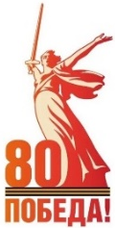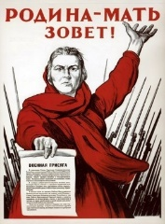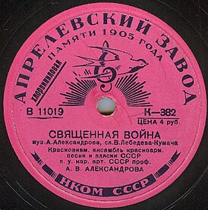
- Слайды 1, 2
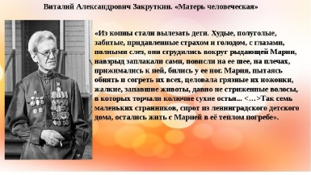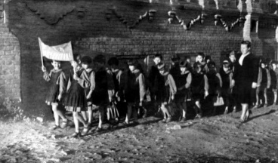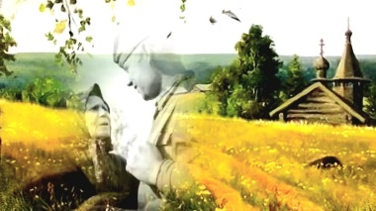
- Слайды 3, 4
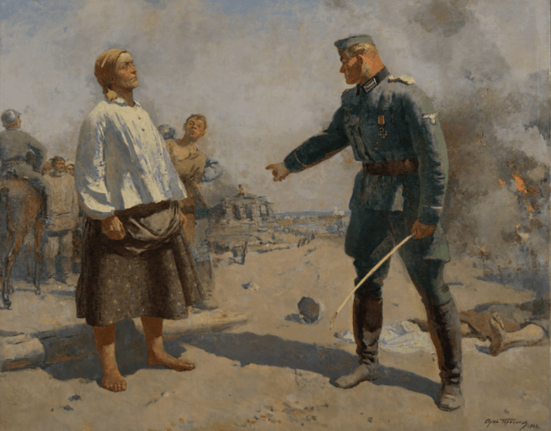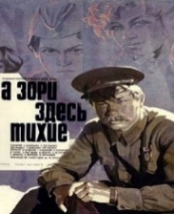
- Слайды 4, 5, 6
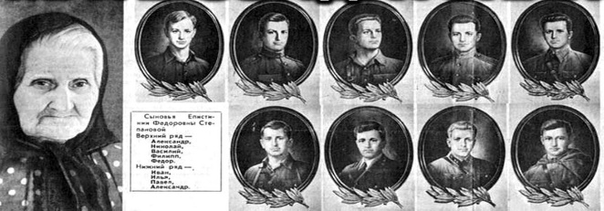
- Слайды 7, 8
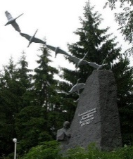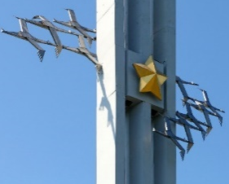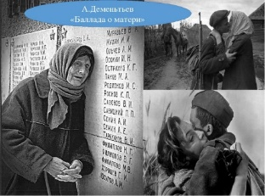
- Слайды 9, 10, 11
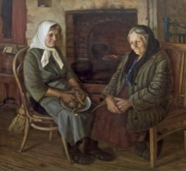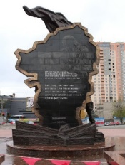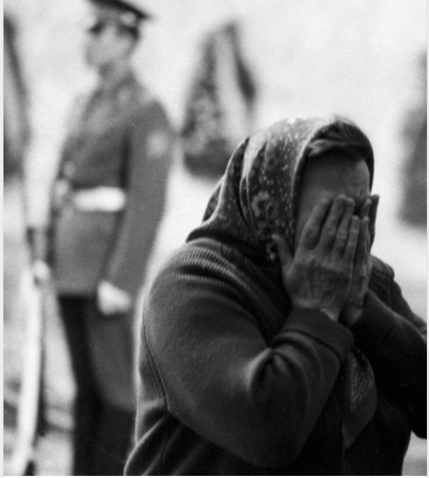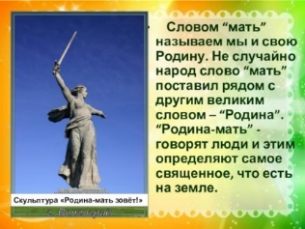
- Слайды 12, 13, 14, 15

